Guía SonarQube
La siguiente guía es para la versión 2025.4, tomar en cuenta que, a partir del momento de su lanzamiento, la versión recibirá soporte durante 18 meses; Después del tiempo, es necesario actualizar la versión a una más reciente.
La aplicación SonarQube consta de 2 partes: A nivel servidor, SonarQube server, el cual nos permite el análisis estático, almacenamiento y visualización del código, detectando vulnerabilidades y bugs con el objetivo de mantener seguro el código fuente. A nivel local, SonnarScanner nos permite ejecutar el análisis de SonarQube en el código que requiramos.
La documentación completa la podemos encontrar aquí:
https://docs.sonarsource.com/sonarqube-server/latest/
Esta es una guía con todo lo necesario para instalar el sistema dentro del área desarrollo de la empresa.
------------------------------------------------------------------------------------------------------------
CONFIGURACIÓN DE SONARQUBE SERVER:
Antes de iniciar con la instalación del servidor, necesitamos las siguientes aplicaciones instaladas en nuestros dispositivos:
- Un cliente web (Chrome, Edge, Firefox, Safari).
- Java versión 17 o 21.
- OpenJDK.
- .NET Framework 4.7.2 o superior.
Requerimientos del sistema
Categoría | Requisito
RAM | Para una instalación menor:  - 4GB  Para una instalación mayor:  - 16 GB
Procesador  (64-bits) | Para una instalación menor:  - 2 nucleos  Para una instalación mayor:  - 8 nucleos
Espacio en el disco | Espacio mínimo:  - 30 GB  Depende de la cantidad de código a analizar
Espacio libre en el disco | 10% de espacio libre en el disco.  Nota: Este requerimiento surge de la susceptibilidad de Elasticsearch de romperse si excede su límite máximo, el cual es el 90%.

Si contamos con todo lo necesario, procedemos a descargar el aplicativo en la máquina donde instalaremos el server, utilizamos la versión Developer; Hay que seleccionar Download Only, que descargará la versión más nueva en formato .Zip.
https://www.sonarsource.com/products/sonarqube/downloads/
Antes de iniciar con la instalación del server, debemos de generar la base de datos en la que alojaremos la información de éste. Para ello, existen varios requisitos a cumplir.
- Usar un esquema nuevo o vacío.
- Crear un usuario y login con permisos CRUD, usuario ‘sonarqube’.
- La base debe de distinguir entre mayúsculas y acentos.
- Debemos de activar ‘READ_COMMITTED_SNAPSHOT’ en la base.
Para ello, utilizamos los siguientes scripts, modificando los datos a conveniencia:

QUERY 1 – Creación de la base de datos:
USE [master]
GO
CREATE DATABASE [bdsSonar]
GO

ALTER DATABASE bdsSonar
COLLATE Latin1_General_CS_AS;
GO

QUERY 2 – Asignación y creación de usuario y login:

Use Master
CREATE LOGIN sonarqube with password = 'Bansi202504', DEFAULT_LANGUAGE = us_english,
DEFAULT_DATABASE = bdsSonar, CHECK_POLICY = OFF, CHECK_EXPIRATION = OFF
GO

USE bdsSonar
GO
CREATE USER sonarqube FOR LOGIN sonarqube;
GO

CREATE ROLE role_bds_sonar;
GO
EXEC sp_addrolemember 'role_bds_sonar', 'sonarqube'

Una vez generada la base de datos (Mencionada como TUBD en el documento), el usuario (Sin modificaciones mayores) y el login, realizamos los cambios necesarios.
Es importante ceder los permisos de owner al usuario de sonarqube en la base de datos, esto para que permita al servicio crear y modificar la base. Hay que entrar a propiedades de usuario y agregar el miembro a owner.
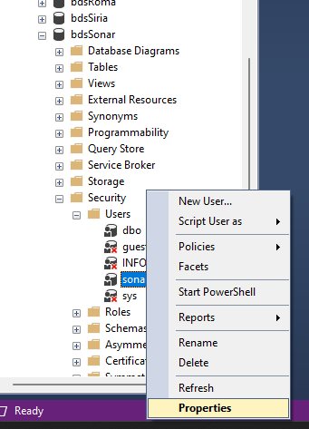
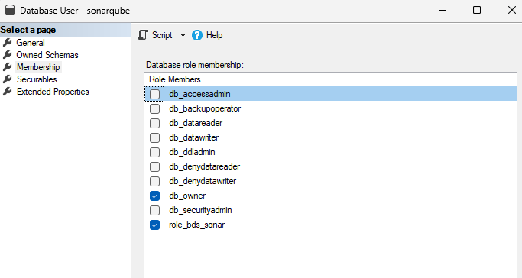
Para activar ‘READ_COMMITTED_SNAPSHOT’, debemos de generar un nuevo query. Buscamos si está encendido con el comando:
‘SELECT is_read_committed_snapshot_on FROM sys.databases WHERE name=[TUBD];’.
Esperamos un resultado 1. Si nos encontramos con un resultado 0, significa que debemos de alterar la función con la siguiente línea:
‘ALTER DATABASE [TUBD] SET READ_COMMITTED_SNAPSHOT ON WITH ROLLBACK IMMEDIATE;’
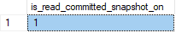
Una vez configurada la base de datos en su totalidad, procedemos a acceder a la máquina donde instalaremos SonarQube server y crearemos en la raíz de ésta una carpeta, en este caso llamada SonarQubeHome (mencionada como CARPETARAIZ en el documento), donde extraeremos el .Zip generado de la descarga.
Una vez descargado y extraído, entraremos a [CARPETARAIZ]\conf\sonar.properties y buscamos la sección “user credentials”. Esta sección está destinada a la configuración de la base de datos para su conexión con el server. En esta parte, buscamos username y password, los descomentamos y configuramos los usuarios que ya implementamos en la base de datos.
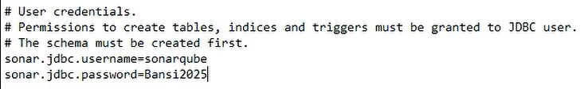
Seguido nos vamos a la sección de “Microsoft SQL Server”, donde vamos a configurar la URL de la base de datos. Descomentamos la línea y ponemos los datos correspondientes, recalcando que la seguridad integrada es false (Estamos usando las credenciales de SQL Server) y que confiamos en los certificados de la base de datos. En este ejemplo, tenemos el usuario y la contraseña debajo de la configuración de base de datos, pero esto puede ir antes o después.
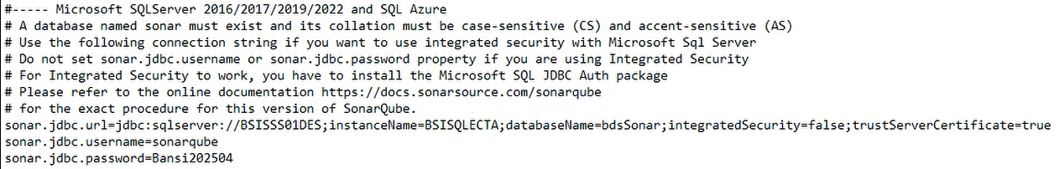
Dentro del mismo archivo, en la sección “OTHERS” (Al final del documento) nos vamos a encontrar con los directorios en los cuales se va a resguardar la información resultante de elasticsearch. Es recomendable descomentar las líneas de sonar.path y configurar nuevos directorios dentro de la carpeta donde se encuentra SonarQube para mandar la información [CARPETARAIZ], asegurándonos de darle permisos completos a las carpetas para el usuario que ejecutará SonarQube server.
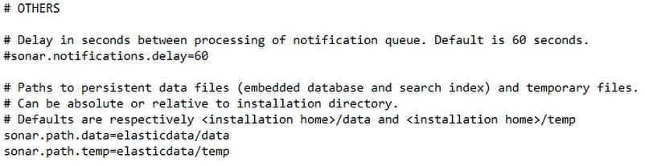
Es recomendable que se le de permisos al usuario desde la [CARPETARAIZ] para que el servicio pueda acceder a todo lo que necesite.
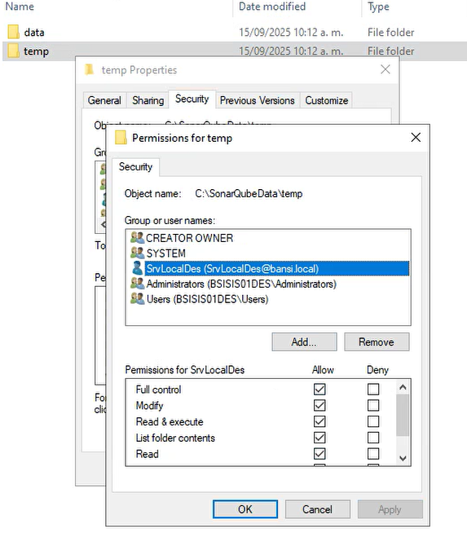
Es hora de iniciar el server, podemos iniciarlo como servicio, pero es necesario iniciarlo primero por comandos para observar si nos encontramos con algún error que haya que solucionar.
Entramos en una ventana de CMD y ejecutamos ‘[CARPETARAIZ]\bin\windows-x86-64\StartSonar.bat’. Si marca problemas con commons-login.jar es algo normal, es un mensaje necesario para iniciar, no debe de ser eliminado el archivo.
Si seguimos los pasos y agregamos correctamente el usuario como owner de la base de datos, nos debería dar el siguiente mensaje después de unos minutos: “SonarQube is operational”. Nota: Si la versión Java no es compatible o marca un error de Security panel, es necesario desinstalar la versión actual de Java del sistema y degradar la versión a la 17.
Con esto levantamos el servicio, es cuestión de entrar a localhost:9000 (Por default) para acceder al visor. Por defecto, el usuario y contraseña son “Admin”.
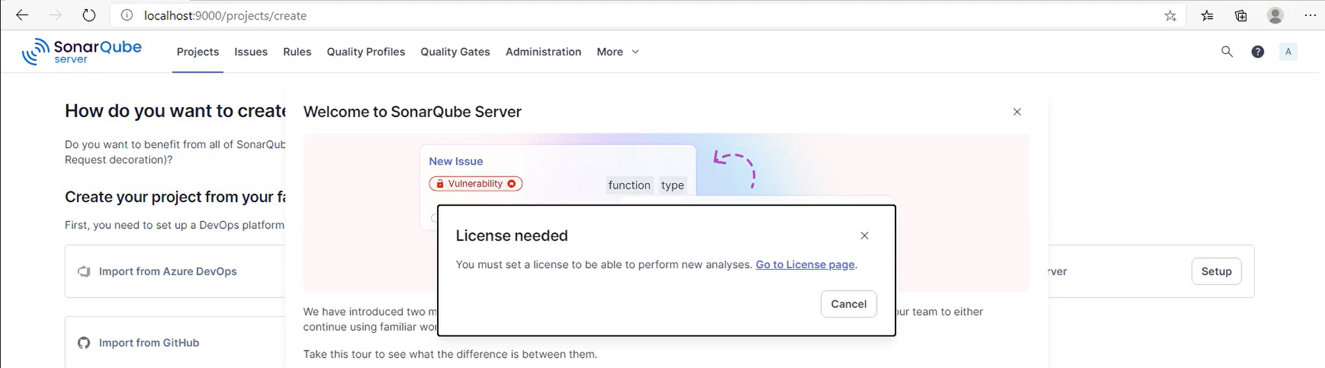
El servicio ya está arriba. Para entrar remotamente solo es cuestión de entrar vía web por medio del server en el que está y el puerto asignado.
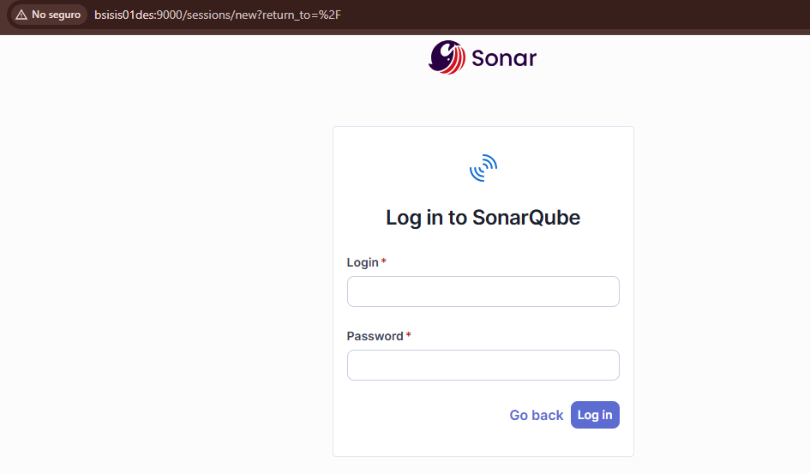
------------------------------------------------------------------------------------------------------------
CONFIGURACIÓN DE SONARQUBE SCANNER:
El scanner, como lo mencionamos anteriormente, requiere que el SonarQube server esté instalado dentro del servidor para funcionar. Entre otras cosas, es necesario revisar que las versiones del scanner y el server sean compatibles. En el caso de la versión actual de SonarQube server (2025.4) se toma en cuenta que, como mínimo, requiere de la versión 5.14 del scanner.
En este caso, utilizaremos la versión 10.3 de SonnarScanner, para obtener la versión más actual (Podemos elegir otra versión, siempre y cuando sirva dentro de nuestro server) la podemos descargar del siguiente link:
https://docs.sonarsource.com/sonarqube-server/latest/analyzing-source-code/scanners/dotnet/installing/
Se requiere descargar la versión correspondiente a .NET Framework.
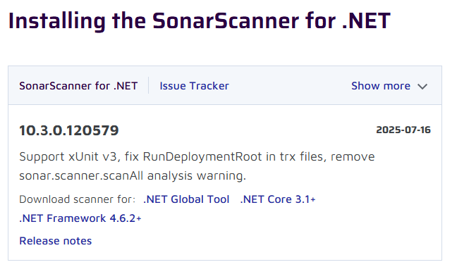
Versión correspondiente
Una vez descargada, vamos a localizar el .Zip generado, vamos a acceder a propiedades del archivo y a desbloquearlo para que podamos utilizarlo y ver las funciones completas.
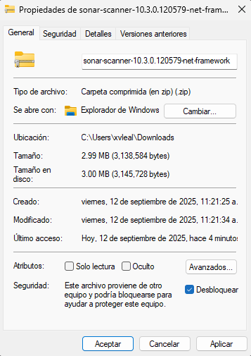
Aplicamos los cambios y extraemos los archivos de la carpeta, debemos extraerlos en un directorio creado en la raíz de la máquina (Mencionada como CARPETASCANNER en el documento). El nombre es indistinto.
Una vez hecho, debemos buscar dentro de la carpeta en la que extraimos el contenido la carpeta bin, la cual se encuentra alojada dentro de otra carpeta de [CARPETASCANNER]\sonar-scanner-[VERSIÓN]
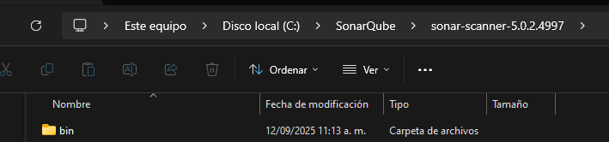
Si encontramos la carpeta en el explorador de archivos, vamos a CMD para buscar la misma carpeta, una vez dentro, utilizamos el comando: ‘sonar-scanner -h’ para observar si está funcionando el scanner.
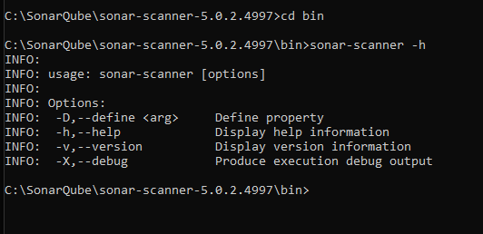
Si no funciona, podemos reintentar instalar el programa, asegurándonos de desbloquear la carpeta e instalarla en la carpeta raíz. Si sigue sin funcionar, podemos buscar otras versiones dentro de la documentación, teniendo siempre en cuenta la última versión disponible para nuestro server.
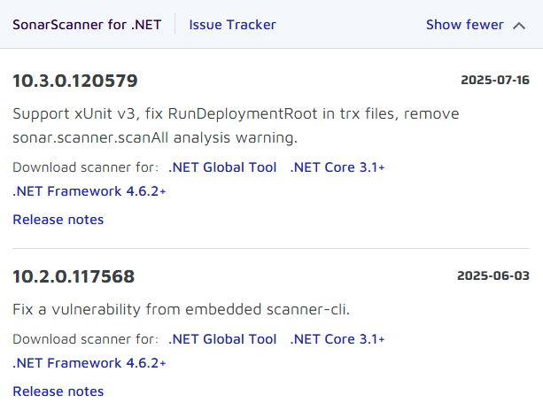
Cuando podamos ver las opciones de SonarScanner, debemos de agregarlo a las variables del entorno. Accedemos a las variables del entorno del sistema y editamos variables de entorno.
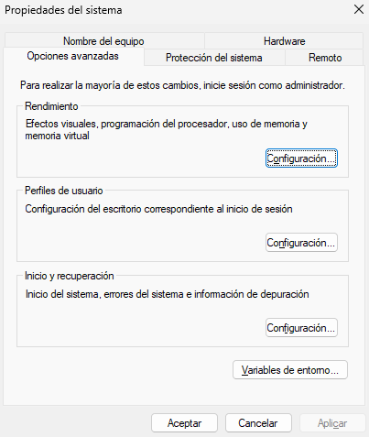

Variables de entorno, dentro de la pestaña Variables del sistema, que está en la parte de abajo, buscamos la variable ‘PATH’ y la editamos. Dentro de la nueva pestaña, agregamos una nueva variable, la cual será el directorio de bin, dentro de sonar-scanner.
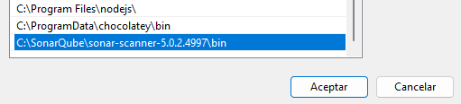
Una vez realizado esto, abrimos de nuevo CMD y utilizamos ‘sonar-scanner -h’ fuera de la carpeta, debería funcionar desde cualquier lugar.
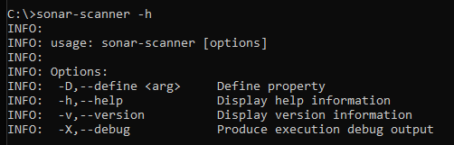
Es hora de crear un token de usuario, esto es importante que cada máquina tenga su propio token por motivos de seguridad. Para ello, accedemos al servicio, ya sea desde el server o desde la máquina del usuario. Entramos a la sección del usuario actual, a los detalles de la cuenta.
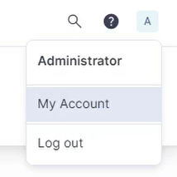
Dentro, en la pestaña de seguridad, nos encontraremos con la sección de tokens. Hay que generar uno nuevo con el nombre del usuario, de tipo “User” y con un tiempo de expiración definida (Por motivos de seguridad). Se refleja en el servicio de la siguiente manera:
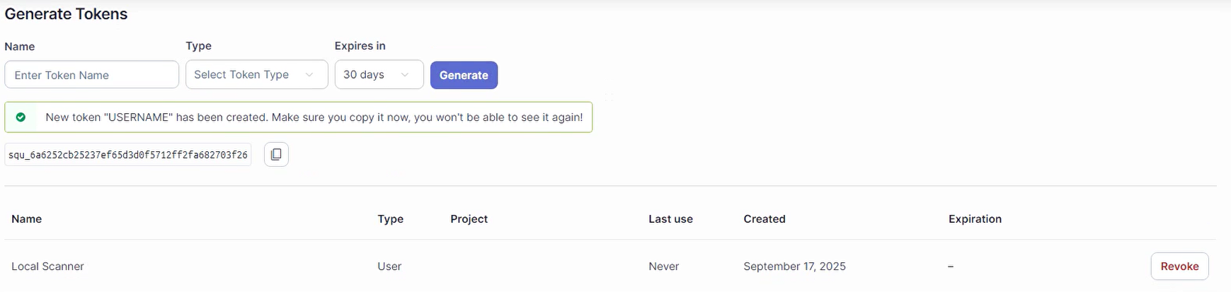
Copiamos el token generado, ya que se borra después de un tiempo. En caso de ya no necesitar un token, solo se utiliza el botón “Revoke” y se elimina automáticamente.
Para apuntar el scanner hacia el server, debemos buscar dentro de la [CARPETASCANNER] el documento ‘SonarQube.Analysis.xml’, donde encontraremos comentado la dirección de análisis del scanner, descomentamos y sobre escribimos los valores default con el url del servicio y el token generado en el paso anterior.
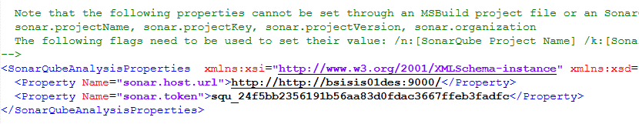
Con esto configuramos el scanner y estamos listos para iniciar con el análisis de código.
------------------------------------------------------------------------------------------------------------
ANÁLISIS DE PROYECTOS #1 (C#):
Si ya tenemos configurado el server (Con licencia) y un scanner conectado a dicho server, podemos iniciar con el escaneo de proyectos.
Lo primero que debemos de hacer, es crear el proyecto donde estará el código, puede ser localmente o integrando algún repositorio de versiones. En éste primer ejemplo seguiremos la vía local. Para iniciar, en la pestaña proyectos desde la página principal, elegimos crear un nuevo proyecto, de manera local.
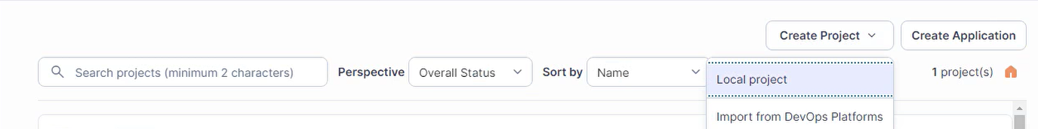
Elegimos el nombre que queremos para el proyecto y su identificador. Seguido, elegimos el método de revisión de proyecto que queramos utilizar. Se puede utilizar la última configuración utilizada o elegir una nueva. Una vez seleccionada, creamos el proyecto.
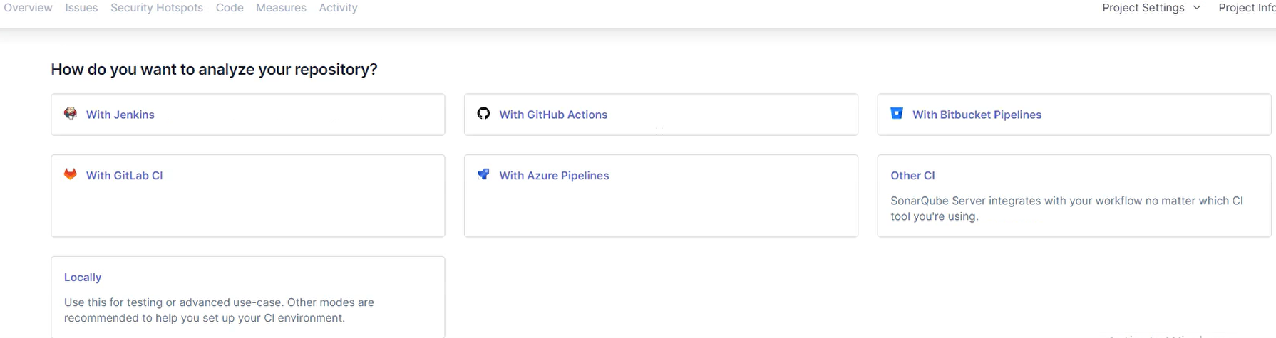
Nos volverá a preguntar como queremos analizarlo, a lo que elegiremos localmente. Nos mandará a la sección de creación de token en donde elegimos el nombre y la duración de éste (De preferencia dejarlo de 30 días). Después de generarlo, elegimos el tipo de repositorio más cercano al de nuestro proyecto y el tipo de configuración a usar (Windows). Se va a generar un comando como el siguiente:
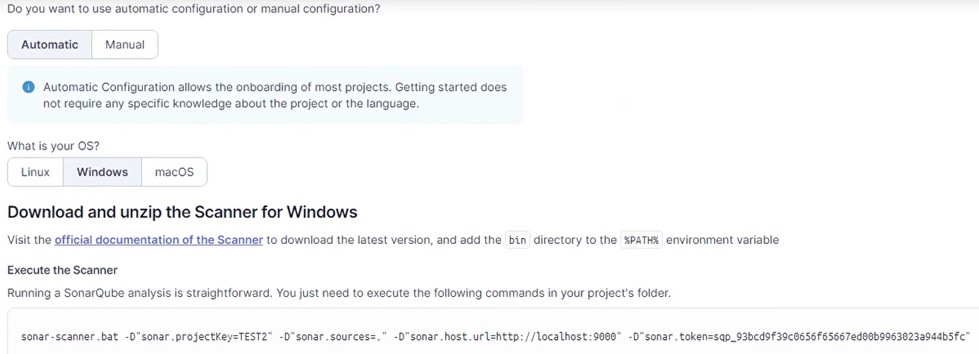
Copiamos el comando y nos vamos hacia un CMD, nos dirigimos a la carpeta donde se encuentra nuestro proyecto (Código) y pegamos el comando. Lo que el comando hará es escanear todo el contenido de el lugar donde se encuentre, que, en este caso, es la carpeta.
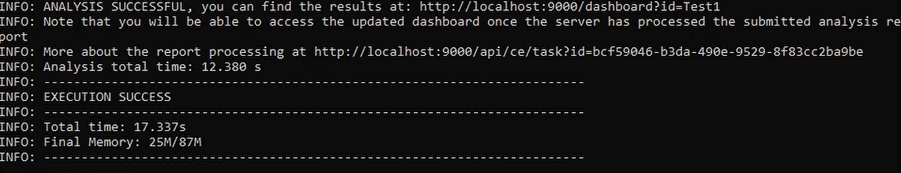
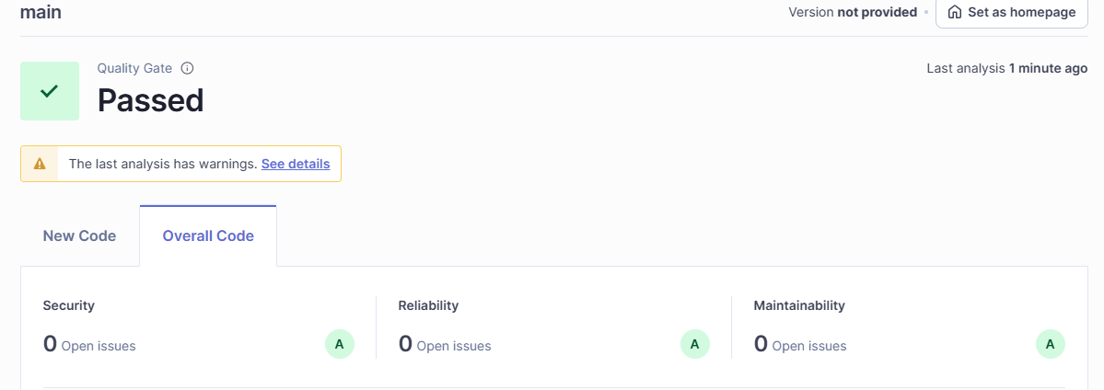
De esta manera, dejamos configurado el proyecto y los datos dentro de él.
------------------------------------------------------------------------------------------------------------
SERVER COMO SERVICIO:
Podemos configurar el server para que funcione como una aplicación del sistema. Lo único que hay que hacer es instalar el servicio e iniciarlo, con los siguientes comandos:
‘[CARPETARAIZ]\bin\windows-x86-64\SonarService.bat install’
‘[CARPETARAIZ]\bin\windows-x86-64\SonarService.bat start’
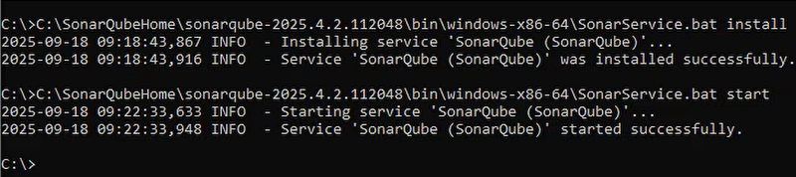
Después de un par de minutos, el servicio debería de iniciar por su cuenta.
En caso de querer detenerlo, solo usamos el comando ‘[CARPETARAIZ]\bin\windows-x86-64\SonarService.bat stop’.
------------------------------------------------------------------------------------------------------------

ANÁLISIS DE PROYECTOS #2 (.NET FRAMEWORK):
En este caso, los pasos para iniciar el análisis son muy similares a los del primer análisis. Necesitamos el proyecto a analizar, el server funcional y el scanner apuntando en la dirección correcta.
Al usar el scanner para este tipo de proyectos, es necesario agregar dentro de las variables de entorno el .exe del scanner, llamado SonarScanner.MSBuild dentro de la carpeta [CARPETASCANNER], volvemos a hacer los mismos pasos que hicimos anteriormente para esto.
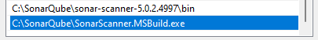
Vamos a crear el proyecto con las configuraciones deseadas en el servicio (Según lo que busquemos, en este caso dejamos la configuración por default localmente).
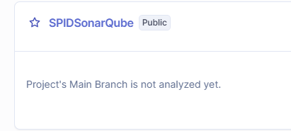
El análisis será local, generamos el token y al acceder a la elección de análisis elegiremos .NET, específicamente .NET Framework.
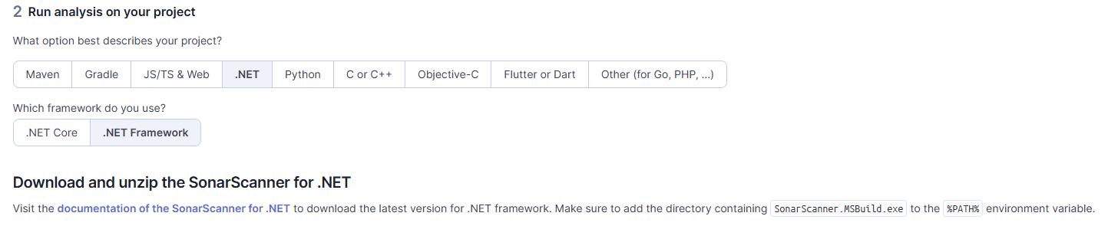
Antes de comenzar, es importante recalcar que, si es un proyecto local, es muy importante asegurarnos que corra en nuestra máquina, significa que debemos de tener las librerías, aplicativos, versiones y código necesario para su función. De no ser así, el escaneo fallará y habrá que volver a intentarlo. En esos casos, la misma lista de errores te mencionará que paquetes faltan, por lo que es importante intentar el escaneo al menos una vez.
Si asignamos correctamente la variable de entorno y descargamos el scanner para .NET, estamos listos para continuar. Entraremos a una ventana de CMD, específicamente del CMD de Visual Studio.
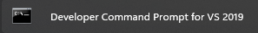
Una vez dentro, vamos hasta la carpeta donde tenemos el SonarScanner.MSBuild. Dentro de ella, vamos a iniciar con el proceso de escaneo.
En escaneos más grandes, el proceso se hará en tres partes: Begin, Rebuild y End. Dentro del servicio se nos darán los comandos a realizar, los pondremos de uno por uno, se recomienda copiarlos a un bloc de notas, debido a que vamos a modificarlos.
El primero, irá directo hacia el CMD de Visual Studio, dando el siguiente resultado.
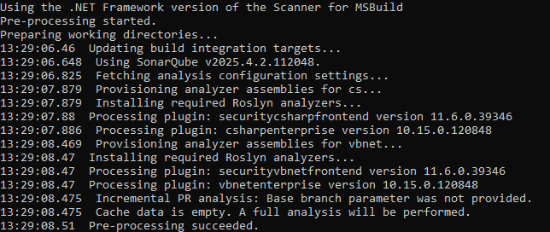
Esta parte debería suceder sin problemas, dando el mensaje de ‘Pre-processing succeeded’
Para el paso de Rebuild, es necesario realizar una modificación. El servicio te debería de dar el código ‘MsBuild.exe /t:Rebuild’, hay que modificarlo, poniendo antes del /t:Rebuild el directorio donde se encuentra y el proyecto a analizar, viéndose así:
‘MsBuild.exe [PROYECTO]/[SOLUCION] /t:Rebuild’
En mi ejemplo:
MsBuild.exe "C:\EDM\desarrollospid.Sonar\Fuentes\SPID - Todo.sln" /t:Rebuild
Es muy probable que aquí es donde haya errores. Es necesario revisarlos y corregirlos, algunos de los más comunes:
- Hay que clonar librerías, no descargarlas.
- Si no se encuentra una librería que se clonó de Git, es importante clonarlas con su nombre original.
- Si se necesita algún plugin, es necesario tenerlo en el dispositivo.
- En caso de que solo encuentre un error en un archivo .csproj puede ser omitido, el análisis se realizará de igual forma.
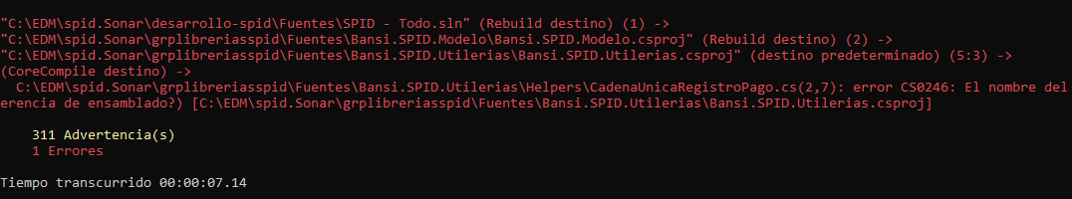
Si no encuentra errores (O solo encuentra el antes mencionado), el análisis se pudo realizar. Es hora de pasar al último paso, donde solamente es copiar la línea que menciona el servicio de SonarQube y colocarla en el CMD de Visual Studio. Si el análisis resulta, se debe de ver de la siguiente manera:
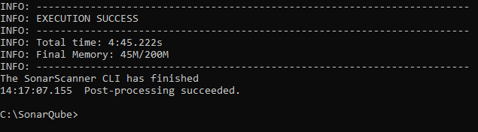
Para que los cambios se reflejen en el servicio llevará un tiempo, pero solamente es esperar para observar los detalles.
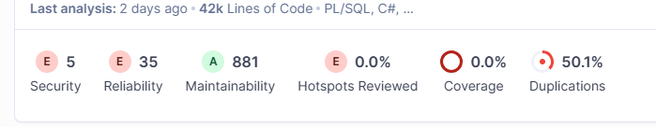
------------------------------------------------------------------------------------------------------------
EXPORTACIÓN DE PROYECTOS A JSON:
Dentro de SonarQube, es posible exportar los problemas encontrados dentro del proyecto, para ello, lo único que necesitamos es abrir una ventana de CMD como administrador e identificar lo que buscamos, para este ejemplo, vamos a exportar los primeros 500 registros de un proyecto, pero podemos exportar notificaciones, métricas, entre otras cosas. Todas las llamadas que podemos hacer las encontramos en el siguiente enlace:
http://[HOST]:[PUERTO]/web_api
Lo primero por realizar, es un nuevo token de usuario para que, por medio de éste, realicemos las llamadas. Importante identificar todos los tokens correctamente y guardarlo, ya que se puede recuperar el token, solo usarlo.
Para hacer las llamadas, debemos de hacer un comando ‘curl’ hacia el server con nuestro usuario, token, tipo de llamada, y si es el caso, hacia donde nos dirigimos (En este ejemplo, a un proyecto). Debe de quedar así:
curl -H "Authorization: Bearer [USERTOKEN]" http://[HOST]:[PUERTO]/api/issues/list?project=[PROYECTKEY]&ps=500
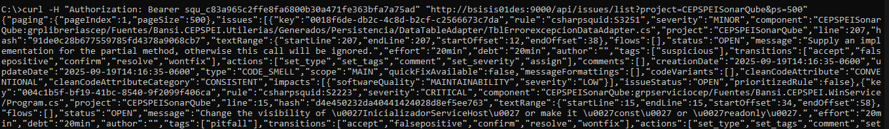
Una vez realizado el comando, nos dará la información en tipo JSON para nuestra interpretación, solo es cuestión de darle formato para que podamos verlo de manera más coherente.
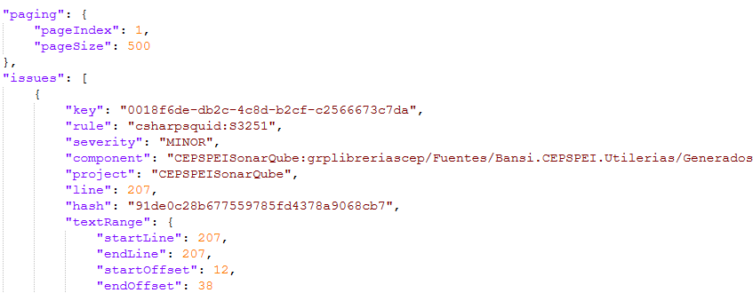
Para ello, podemos utilizar un formateador web, o instalar el plugin de ‘JSON Viewer’ en Notepad++
SALUD DEL SERVER (AL ESTAR EN APP):
Podemos observar el estado del server en cualquier momento, y en caso de que esté abajo, ver si ocurrió algún error y que lo pudo haber provocado. Para esto utilizamos el siguiente comando después del host del server:
- api/system/health
En el caso del server preinstalado, la salud del server es consultada de la siguiente manera:
- http://bsisis01des:9000/api/system/health

